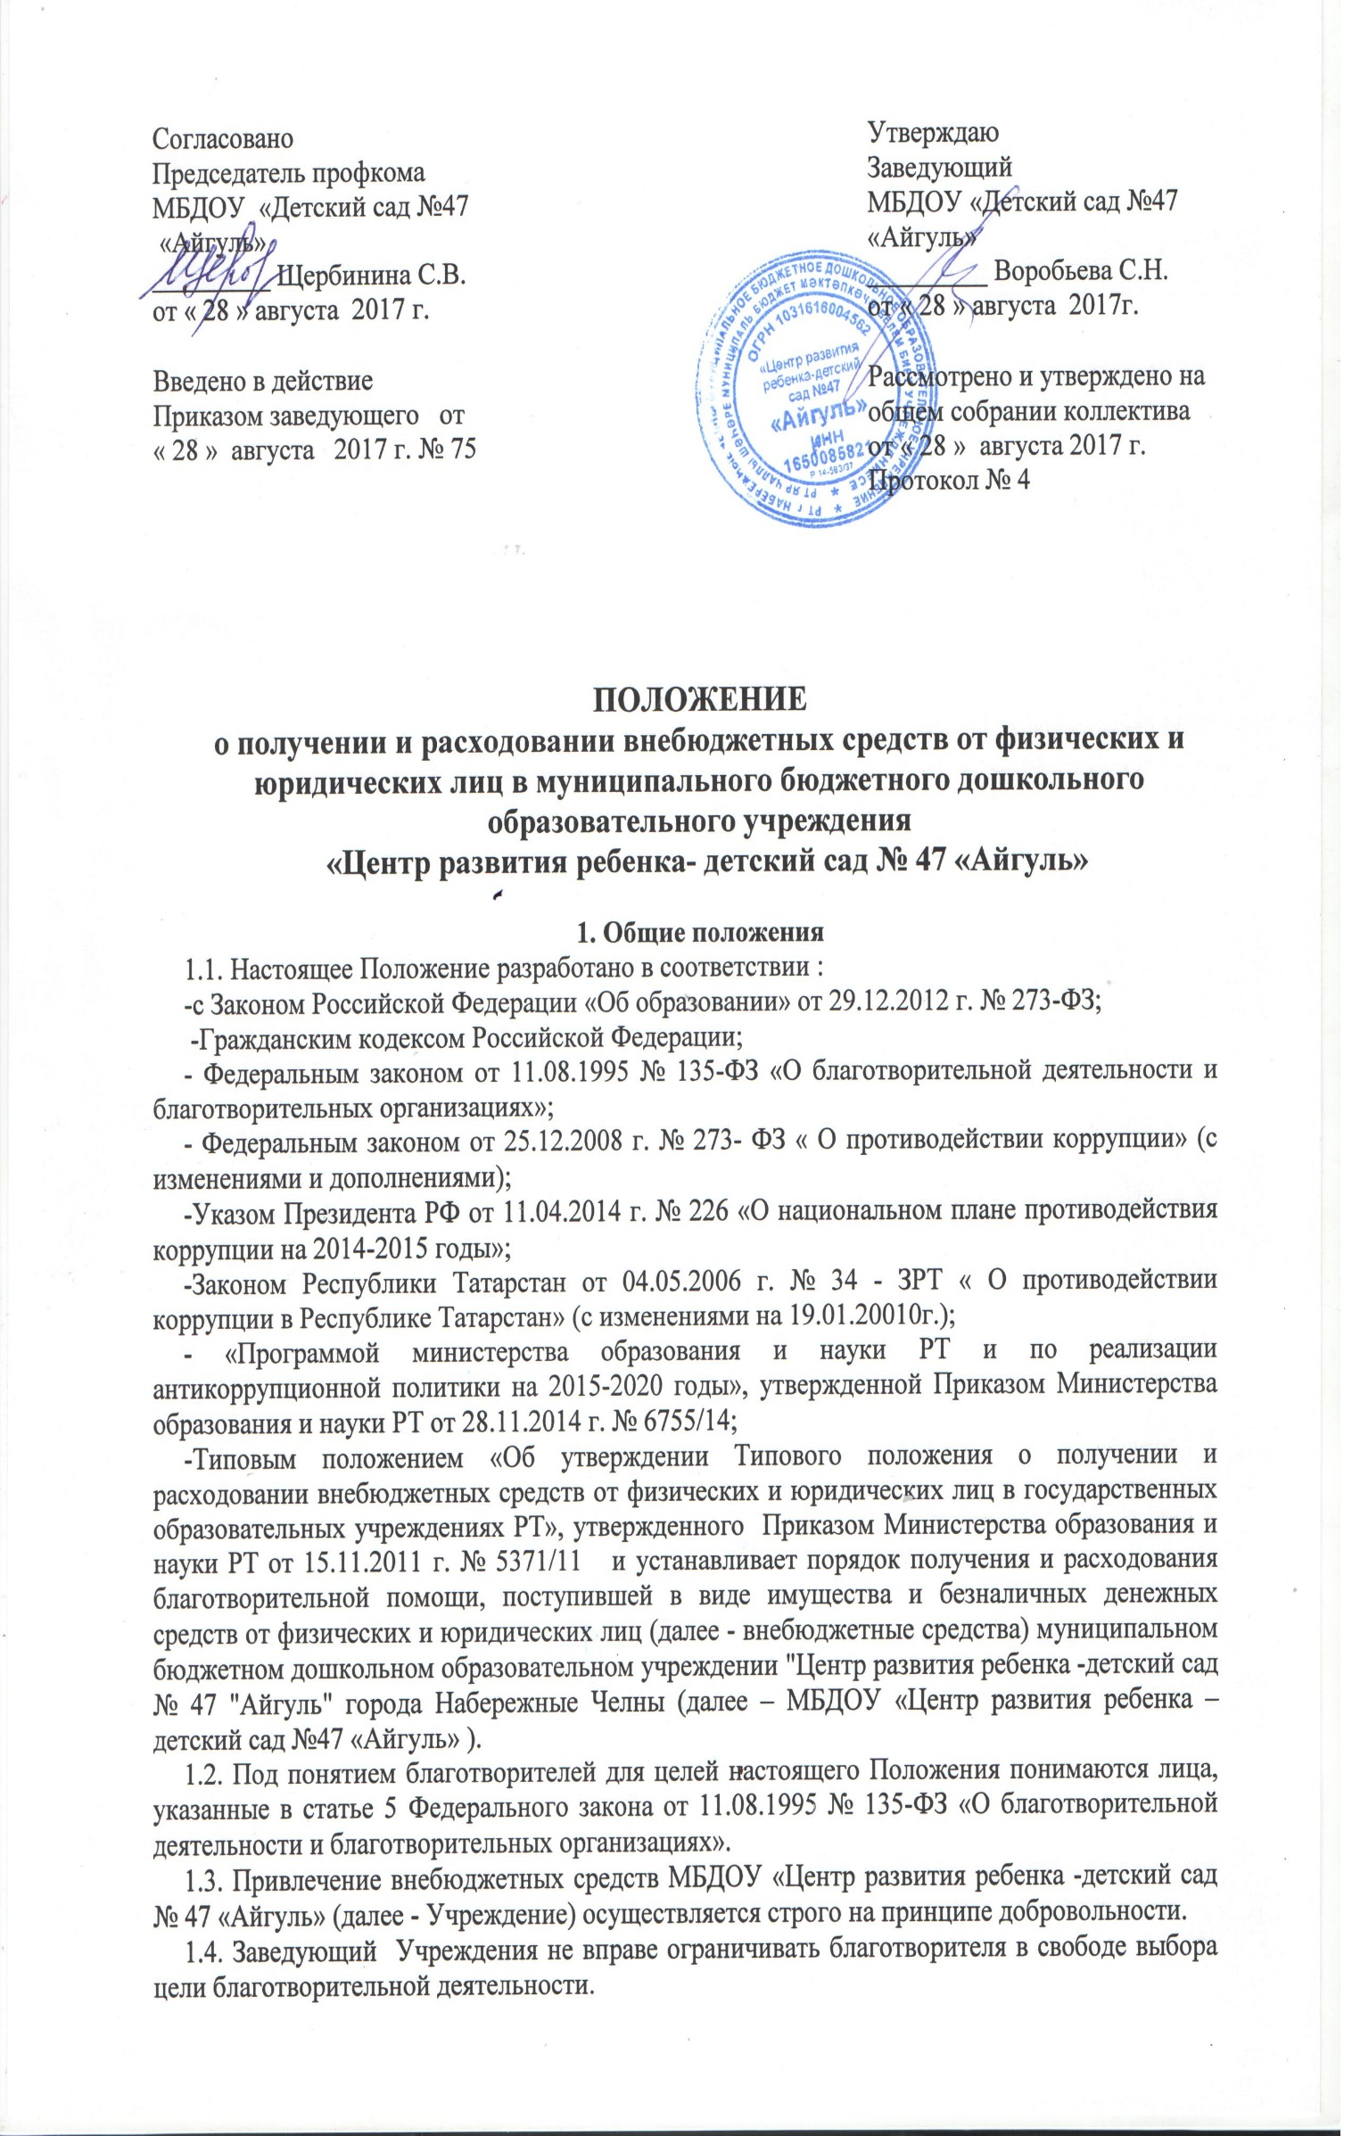1.5. Расходование привлеченных внебюджетных средств осуществляется на нужды Учреждения в соответствии с требованиями законодательства.

2. Получение внебюджетных средств от физических и юридических лиц
2.1. Заведующий Учреждения осуществляет контроль:
- за недопущением неправомерных действий со стороны администрации и работников Учреждения , в том числе родительских комитетов по принуждению родителей (законных представителей) воспитанников учреждения к внесению внебюджетных средств;
- за соблюдением требований законодательства при привлечении внебюджетных средств от благотворителей.
2.2.Оказание благотворительной помощи в виде денежных средств осуществляется путем перечисления их благотворителями на расчетный счет Учреждения.
Заведующий, администрация и сотрудники Учреждения не вправе принимать от благотворителей наличные денежные средства.
2.3. В течение 10 календарных дней со дня перечисления денежных средств на расчетный счет Учреждения, благотворитель вправе обратиться в Учреждение с обращением (по желанию - с приложением квитанции о внесении денежных средств), в котором указывает целевое назначение перечисленных им денежных средств. Типовая форма обращения утверждается заведующим по согласованию с учредителем учреждения.
В случае поступления от благотворителя обращения с указанием целевого назначения перечисленных им средств, в течение 30 календарных дней со дня поступления такого обращения Комиссия Учреждения, созданная в порядке, установленном пунктом 3.1. настоящего Положения, в протоколе заседания фиксирует цель благотворительной помощи согласно обращению благотворителя, а также сроки, способы и порядок расходования поступивших денежных средств.
Заверенная копия протокола вручается благотворителю либо направляется по почте в течение трех дней с момента проведения заседания.
2.4. В случае поступления денежных средств на благотворительные цели на расчетный счет Учреждения и отсутствия в течение 10 календарных дней с момента поступления денежных средств обращения со стороны благотворителя, Комиссией Учреждения составляется протокол, в котором указываются сроки, способы и порядок расходования поступивших денежных средств. В этом случае целевое назначение поступивших денежных средств определяется Комиссией Учреждения с учетом предложений, высказанных заведующим Учреждения и членами Комиссии. Указанные средства направляются Комиссией исключительно на нужды Учреждения.
Заверенная копия протокола для ознакомления размещается в общедоступном месте.
2.5.Заведующий не вправе требовать от благотворителя представления квитанции или иного документа, свидетельствующего о зачислении денежных средств на расчетный счет Учреждения.
2.6. Благотворительная помощь, поступившая в Учреждение в виде имущества, приходуется в Учреждении в порядке, установленном законодательством, в течение 10 календарных дней. Данная информация доводится до сведения благотворителя в письменном виде в течение трех дней с момента совершения указанных действий, а также размещается в общедоступном месте.

3. Расходование внебюджетных средств, поступивших от физических и юридических лиц
3.1. Расходование внебюджетных средств допускается только в соответствии с их целевым назначением, указанным в протоколе.
Решение о расходовании внебюджетных средств принимается Комиссией Учреждения по расходованию внебюджетных средств (далее -Комиссия), которая состоит не менее, чем из 5 человек, включая председателя Комиссии.
В состав Комиссии включаются представители от органов самоуправления Учреждения (не менее одного человека от родительского комитета), не менее двух представителей от родительской общественности, не входящих в состав органов самоуправления, и не менее одного представителя от учредителя учреждения.
Решение об избрании представителей в состав Комиссии принимается на общем собрании с участием представителей родительского комитета, родительской общественности, работников Учреждения и оформляется протоколом.
Данный протокол направляется заместителю Руководителя Исполнительного комитета, курирующему отрасль, который назначает своего представителя и утверждает состав Комиссии соответствующим приказом.
Комиссия из своего состава избирает председателя. Председателем избирается лицо, в отношении которого проголосовали все члены Комиссии. В случае, если Комиссией не избран председатель в течение 10 календарных дней после утверждения состава Комиссии учредителем, то Комиссия назначает председателем иное лицо, не входящее в состав Комиссии и не являющееся работником Учреждения. Избрание председателя Комиссии оформляется протоколом Комиссии и подписывается всеми членами Комиссии.
Заведующий Учреждением не вправе входить в состав Комиссии, но при этом вправе представлять предложения по целевому расходованию внебюджетных средств, а также по поставщикам и исполнителям. Кроме того, данные предложения могут быть представлены учредителем, участниками образовательного процесса и представителями общественности.
Информация о времени и месте проведения заседания Комиссии размещается в общедоступном месте не менее чем за 5 календарных дней до начала заседания Комиссии. Заседание Комиссии является открытым.
Заседание Комиссии считается правомочным, если на нем присутствуют все члены Комиссии.
Решение о расходовании внебюджетных средств от благотворителей принимается Комиссией коллегиально и оформляется протоколом, в котором в обязательном порядке указывается размер привлеченных внебюджетных средств, цели расходования и сумма, подлежащая расходованию на указанные цели.
Решение считается принятым, если за него проголосовали все члены Комиссии.
3.2. По истечении срока использования внебюджетных средств, указанного в протоколе, Комиссией составляется протокол об использовании внебюджетных средств с указанием в нем следующих данных:
-наименование юридического лица, у которого были приобретены товары, работы и услуги,
-адрес фактического местонахождения и номера телефонов (если физическое лицо, то его фамилия, имя, отчество и его паспортные данные,
-адрес регистрации по месту жительства и фактического нахождения, номера телефонов),
- полная информация обоснования цены, по которой были приобретены товары, работы и услуги на примере не менее 3-х потенциальных поставщиков, с указанием полного наименования юридического лица либо фамилии, имени, отчества физического лица и его паспортных данных, их фактическое и юридическое местонахождение, номера телефонов, а также их цена на приобретенные товары, работы и услуги.
Протокол, указанный в абзаце первом настоящего пункта, утверждается председателем Комиссии и подписывается всеми членами Комиссии в течение 7 календарных дней со дня освоения внебюджетных средств.
Протокол о расходовании внебюджетных средств, не соответствующий требованиям настоящего Положения и законодательству, должен быть отменен Комиссией по письменному требованию заведующего или учредителя Учреждения.
Протокол расходования внебюджетных средств после его подписания размещается в общедоступном месте для ознакомления.
3.3. Копия протокола, указанного в пункте 3.2. настоящего Положения, передается заведующему Учреждения для составления им отчета о расходовании внебюджетных средств. Составление заведующим Учреждения отчета о расходовании внебюджетных средств производится в течение 30 календарных дней после их использования.
3.4. Заведующий Учреждения по запросу благотворителя обязан предоставить ему полную информацию о расходовании и возможность осуществления контроля за процессом расходования внесенных им безналичных денежных средств, использования имущества, представленного благотворителем.
3.5. Заведующий Учреждения составляет ежегодный отчет о привлечении и расходовании внебюджетных средств, который подлежит согласованию с учредителем Учреждения.

4. Формы контроля за соблюдением требований настоящего положения

4.1. Заведующий Учреждения обеспечивается представление учредителю Учреждения и благотворителю отчета о расходовании внебюджетных средств в срок не позднее чем 30 календарных дней после использования средств, а также ежегодное представление отчетов о привлечении и расходовании внебюджетных средств, подтвержденных соответствующими документами (далее - отчет).
4.2.Ежегодное представление отчета осуществляется путем размещения его на официальном сайте учреждения в сети Интернет.
4.3. Указанные в пункте 4.1. настоящего Положения отчеты должны в обязательном порядке содержать:
-полное обоснование цены, по которой были приобретены товары, работы и услуги на примере не менее 3-х потенциальных поставщиков;
- полное наименование юридического лица, у которого были приобретены товары, работы и услуги, а также адрес фактического местонахождения и номера телефонов (если физическое лицо, то его фамилия, имя, отчество и его паспортные данные, адрес регистрации по месту жительства и фактического нахождения, номера телефонов).

5. Порядок обжалования действий (бездействия) должностных лиц, по получению и расходованию внебюджетных средств

5.1. Благотворители вправе обжаловать решения, принятые в ходе получения и расходования внебюджетных средств, действия или бездействие должностных лиц в досудебном и (или) в судебном порядке.
5.2.Благотворитель вправе сообщить о нарушении его прав и законных интересов при принятии противоправных решений, действиях или бездействии должностных лиц, нарушении положений настоящего Положения в контрольно-надзорные органы.

6. Рассмотрение обращений о нарушении требований настоящего положения

6.1.В случае поступления письменного обращения учредителю Учреждения о нарушении требований настоящего Положения и действующего законодательства при получении и расходовании внебюджетных средств от физических и юридических лиц, на учредителя Учреждения возлагается обязанность проведения служебной проверки по указанному в нем факту.
6.2.Для проведения служебной проверки учредителем Учреждения создается комиссия, в состав которой входят представители учредителя и Учреждения .
6.3. За нарушения требований настоящего Положения при получении и расходовании внебюджетных средств руководители несут ответственность в соответствии с действующим законодательством.

